

МIНIСТЕРСТВО ОСВIТИ І НАУКИ УКРАЇНИ

НАЦІОНАЛЬНИЙ ТЕХНІЧНИЙ УНІВЕРСИТЕТ УКРАЇНИ

“КИЇВСЬКИЙ ПОЛІТЕХНІЧНИЙ ІНСТИТУТ”

Факультет прикладної математики

Кафедра програмного забезпечення комп’ютерних систем

**Лабораторна робота №** 1

з дисципліни “ Основи програмування ”

Тема “ Реалізація математичних операцій. Використання умовних конструкцій та конструкцій розгалуження.

”

|  |  |  |
| --- | --- | --- |
| Виконав  Студент I курсу  групи КП-51  Медведський Денис Іванович  (*прізвище, ім’я, по батькові*)  варіант №13 |  | Перевірив  “____” “____________” 20___ р.  викладач  Гадиняк Руслан Анатолійович  (*прізвище, ім’я, по батькові*) |

|  |  |  |  |  |  |  |  |  |  |  |  |  |  |
| --- | --- | --- | --- | --- | --- | --- | --- | --- | --- | --- | --- | --- | --- |
| Штрафні бали:   |  |  | | --- | --- | | **Термін здачі** | **Оформлення звіту** | |  |  | | Нараховані бали:   |  |  |  | | --- | --- | --- | | **Корект. програм (2 бала)** | **Відп. на теор. питання (1 бал)** | **Відп. на прогр. питання (2 бала)** | |  |  |  | | Сумарний бал:   |  | | --- | |  | |

Київ 2014

**Мета роботи**

Навчитися на практиці проводити точні обчислення математичних формул за допомогою операторів та функцій мови програмування С. Застосувати теоретичні знання для створення програмного забезпечення для прийняття рішень на основі вхідних даних за допомогою умовних конструкцій та конструкцій розгалуження. Навчитися виконувати компіляцію та базове тестування власного коду за допомогою компілятора мови С або спеціалізованої IDE.

**Постановка завдання**

**Завдання 1.** Виконати розрахунки за заданими формулами. У випадку неіснування відповіді повертати константу **NAN** з <math.h>. Необхідна точність обчислень ${10}^{-10}$

$a$ = $a_{0}$ + $a_{1}$ + $a_{2}$**,** де $a_{0}=\frac{x^{y+1}}{{\left(x-y\right)}^{\frac{1}{z}}};a_{1}= \frac{y}{4\left|x+y\right|} ;a_{2}=\sqrt{\left|\frac{\cos{y}}{\sin{x}}+1\right|}$

**Завдання 2.** Написати функцію, яка на основі вхідних даних і заданих умовних правил визначає істинність результату. Функція має аргументи a,b,c.

Якщо всі числа (a, b, c) від’ємні то:

Знайти модуль найменшого числа (modmin);

Знайти суму двох інших чисел (sum2);

Якщо sum2 менше -256, а modmin є степенню двійки і modmin менше 256 то:

Результат буде True

Інакше:

Результат: True якщо різниця модуля sum2 і modmin менша 16 або

модуль sum2 менше 16;

Якщо не всі числа додатні (0 вважати додатнім) то:

Якщо тільки одне з них від’ємне то:

Результат - чи це від’ємне число більше -256;

Якщо два від’ємних числа то:

Результат - чи сума цих двох від’ємних чисел помножена на 4 більша

за -256;

Якщо всі числа додатні (0 вважати додатнім) то:

Знайти максимальне (max) з цих чисел;

Знайти мінімальне (min) з цих чисел;

Результат: чи max ділиться на min без остачі (якщо min == 0 то

результат False); (Якщо max==0, min!=0 то True)

**Завдання 3.** Задано арифметичні операції і відповідні їм коди. На вхід подається код операції та два цілочисленних значення. Використовуючи конструкції розгалуження обчислити та повернути результат операції.

Якщо код операції == :

0 – повернути -а

1 – повернути a+b

2 – повернути a-b

3 – повернути a*b

4 – повернути a/b

5 – повернути |a|

6 – повернути a^b

7, 13, 77 – повернути a%b

8 – повернути max(a,b)

9 – повернути min(a,b)

10 – повернути abs(a) * sizeof(data_type)

|  |  |
| --- | --- |
| |b| % 8 | data_type |
| 0 | char |
| 1 | signed char |
| 2 | short |
| 3 | unsigned int |
| 4 | long |
| 5 | unsigned long long |
| 6 | float |
| 7 | double |

11 – повернути PI*((a + b) % 6)/b;

Якщо op < 100:

Повернути default(a, b) = (op % abs(a + 1)) + (op % abs(b + 1));

Якщо op>=100

Поернути default(a, b) = -1;

**Тексти коду програм**

**Завдання 1.**

|  |
| --- |
| math.c |
| #include <math.h>  double calc(double x, double y, double z) {  double a, a0, a1, a2;  if ((x-y==0) || (z==0))  return (NAN);  if ((x-y!=0) && (z!=0))  a0 = (pow(x, y + 1)) / pow(x - y, (1 / z));  if ((x+y==0))  return(NAN);  if ((x+y!=0))  a1= y / 4 * abs(x + y);  if (sin(x)==0)  return (NAN);  if (sin(x)!=0)  a2 = pow(abs((cos(y) / sin(x)) + 1), 0.5);  a = a0 +a1 +a2;  return a;  } |

**Завдання 2.**

|  |
| --- |
| condition.c |
| **#include <math.h>**  **int satisfies(int a, int b, int c)**  **{**  **int signed result, modmin, max, min, sum2;**  **if (a<0 && b<0 && c<0)**  **{**  **modmin == abs(fmin(fmin(a,b),c));}**  **if (fmin(fmin(a,b),c)==a)**  **{**  **sum2 = b+c;**  **}**  **if (fmin(fmin(a,b),c)==b)**  **{**  **sum2 = a+c;**  **}**  **if (fmin(fmin(a,b),c)==c)**  **{**  **sum2 = b+a;**  **}**  **if ( (sum2 <=-256) & (modmin > 0) && ((a &(a - 1)) == 0))**  **{**  **result = 1;**  **}**  **else if (abs(sum2)-modmin <16||abs(sum2)<16)**  **{**  **result = 1;**  **}**  **if ((a<0,b>0,c>0) || (b<0,c>0,a>0) ||(c<0,a>0,b>0))**  **{**  **if (a<0)**  **{**  **if (a>-256)**  **{**  **result = 1;**  **}**  **};**  **if (b<0)**  **{**  **if (b>-256)**  **{**  **result = 1;**  **}**  **};**  **if (c<0)**  **{**  **if (c>-256)**  **{**  **result = 1;**  **}**  **};**  **if (a<0 & b<0 || a<0 & c<0 || c <0 & b<0)**  **{**  **if (a<0 & b<0)**  **{**  **if ((a+b)*4>-256)**  **{**  **result = 1;**  **}**  **}**  **if (b<0 & c<0)**  **{**  **if ((b+c)*4>-256)**  **{**  **result = 1;**  **}**  **}**  **if (a<0 & c<0)**  **{**  **if ((a+c)*4>-256)**  **{**  **result = 1;**  **}**  **}**  **}**  **if ((a>=0) && (b>=0) && (c>=0))**  **{**  **max = fmax(fmax(a,b),c);**  **min = fmin(fmin(a,b),c);**  **if (max%min == 0 && max!=0)**  **{**  **result = 1;**  **}**  **if (min == 0)**  **{**  **result = 0;**  **}**  **if (max == 0 && min!=0)**  **{**  **result = 1;**  **}**  **}**  **}**  **return result;**  **}** |

**Завдання 3.**

|  |
| --- |
| switch.c |
| **#import <math.h>**  **int exec(int op, int a, int b)**  **{**  **int c, result, data_type;**  **if (op < 0)**  **{**  **c = a;**  **a = b;**  **b = c;**  **op = abs(op);**  **}**  **switch (op)**  **{**  **case 0:**  **result = -a;**  **break;**  **case 1:**  **result = a + b;**  **break;**  **case 2:**  **result = a - b;**  **break;**  **case 3:**  **result = a * b;**  **break;**  **case 4:**  **result = a / b;**  **break;**  **case 5:**  **result = abs(a);**  **break;**  **case 6:**  **result = pow(a, b);**  **break;**  **case 7:**  **result = a % b;**  **break;**  **case 13:**  **result = a % b;**  **break;**  **case 77:**  **result = a % b;**  **break;**  **case 8:**  **if (a>=b){result=a;}else{result=b;};**  **break;**  **case 9:**  **if (a<=b){result=a;}else{result=b;};**  **break;**  **case 10:**  **switch(abs(b)%8)**  **{**  **case 0:**  **data_type = sizeof(char);**  **break;**  **case 1:**  **data_type = sizeof(signed char);**  **break;**  **case 2:**  **data_type = sizeof(short);**  **break;**  **case 3:**  **data_type = sizeof(unsigned int);**  **break;**  **case 4:**  **data_type = sizeof(long);**  **break;**  **case 5:**  **data_type = sizeof(unsigned long long);**  **break;**  **case 6:**  **data_type = sizeof(float);**  **break;**  **case 7:**  **data_type = sizeof(double);**  **break;**  **}**  **result = abs(a) * data_type;**  **break;**  **case 11:**  **result =3.141592*((a + b) % 6)/b;**  **break;**  **default:**  **{**  **if (op < 100)**  **{**  **result =(op % abs(a + 1)) + (op % abs(b + 1));**  **}**  **else**  **{**  **result = -1;**  **}**  **}**  **}**  **return result;**  **}** |

**Приклади результатів**

**Завдання 1.**

**Задано: x=2; y=-3; z=4.**

**Результат:**

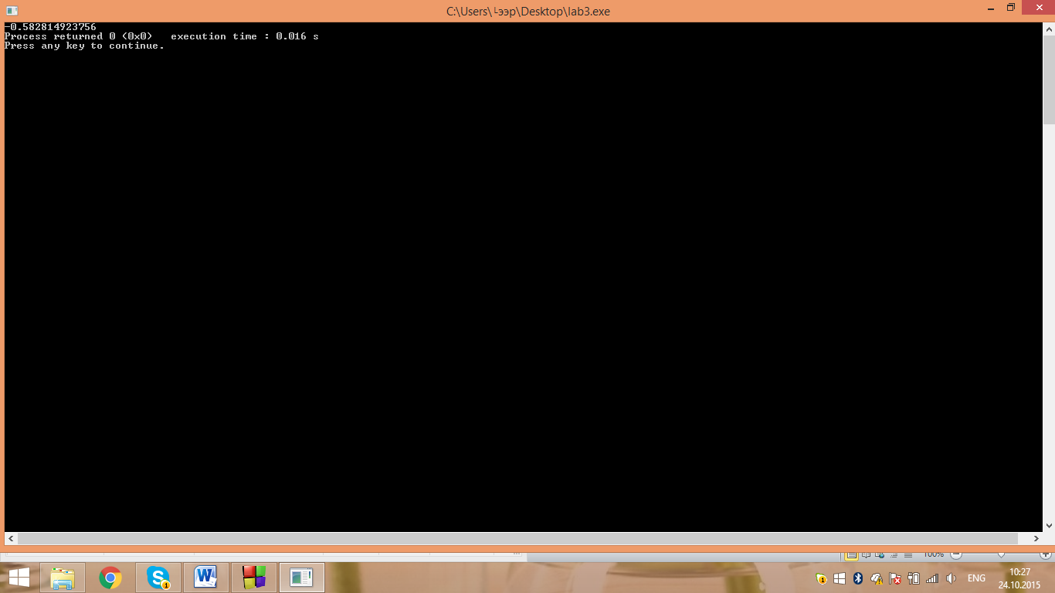

**Завдання 2.**

**Задано: a=0, b=0, c=0.**

**Результат:**

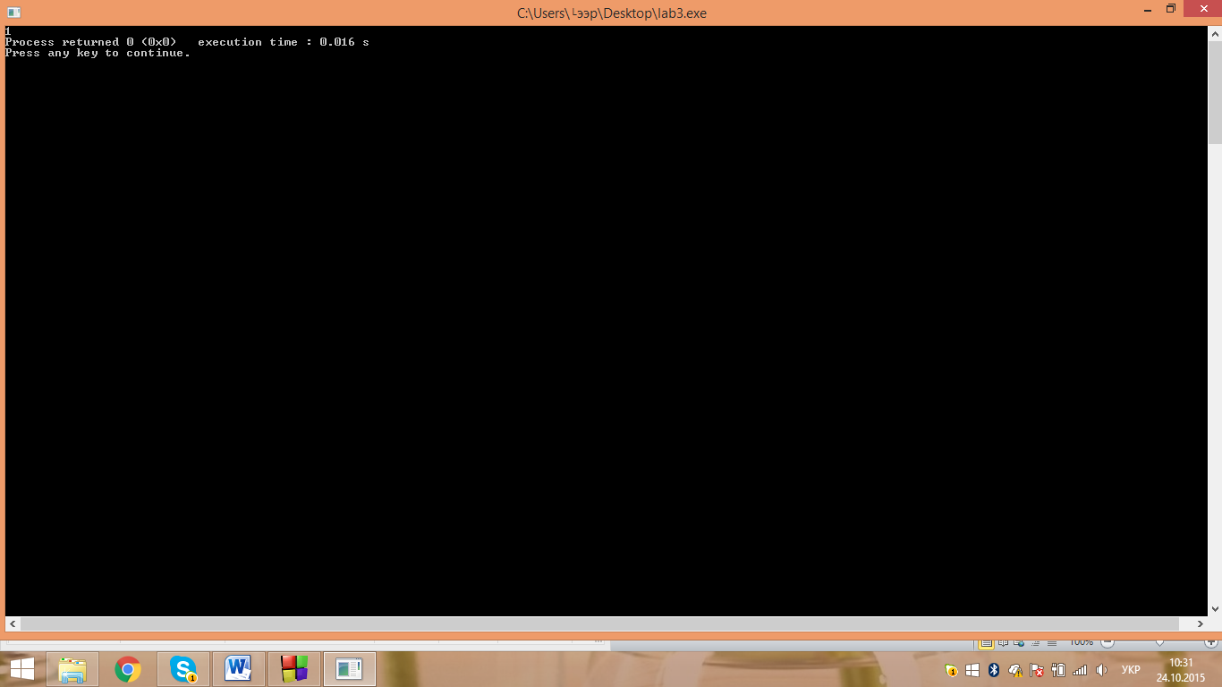

**Завдання 3.**

**1)Задано: op=6, a=15, b=7.**

**Результат:**

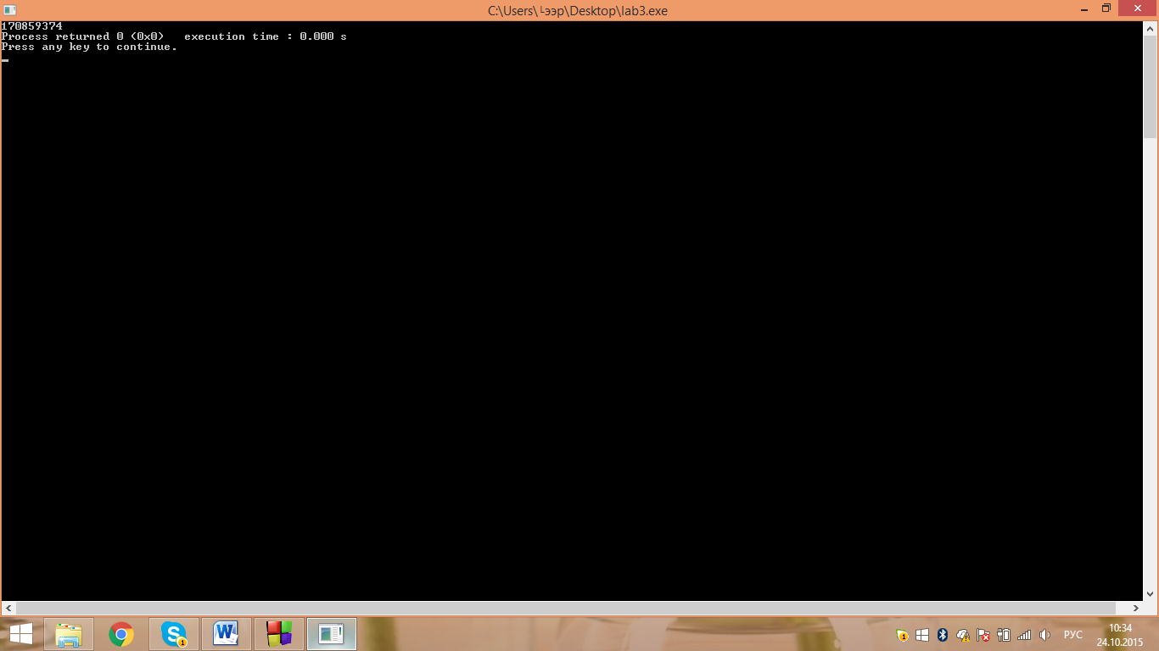

**2) Задано: op=600, a=15, b=7.**

**Результат:**

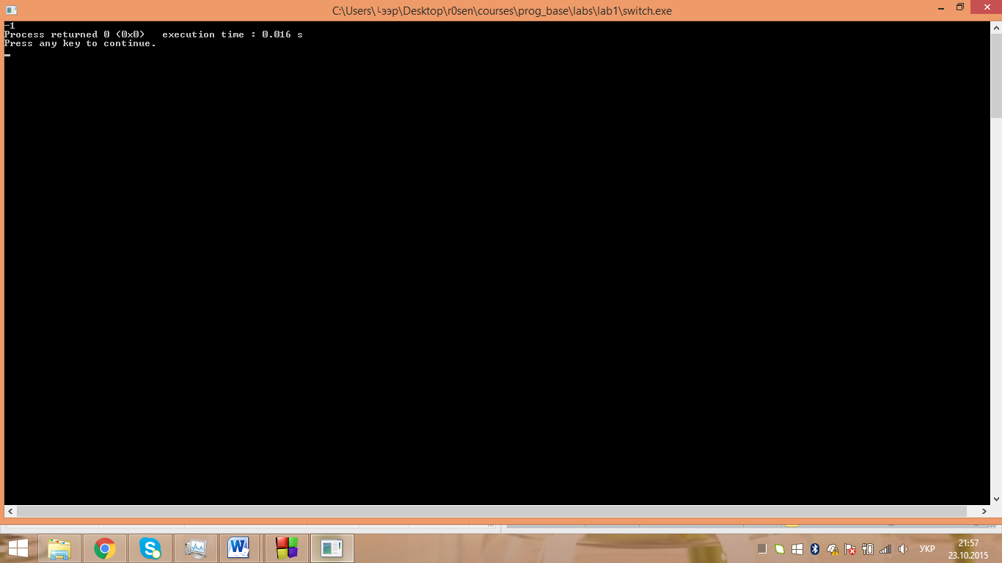

**Висновки**

При виконанні даної лабораторної роботи булиc суттєво покращені навики проведення точних обчислень, застосовуючи мовні конструкції мови С, використання компілятора, за допомогою IDE Code::Blocks.

Під час написання коду особлива увага була приділена виявленню часткових випадків, які можуть порушувати працездатність програми. Проведене дослідження щодо прийняття рішень із обробки вхідних даних є важливою частиною складання алгоритмів.

Для тестування результатів використовувалась gcc.

У додатку А наведені коди програм, що використовувались для тестування відповідних функцій.

**Додаток А**

Тестування коду math.c

|  |
| --- |
| test_math.c |
| #include <stdio.h>  #include <stdlib.h>  #include <math.h>  **double calc(double, double, double);**  **int** main() {  **double** xval = 0, yval = 0, zval = 0;  **double** result;  result = calc(xval, yval, zval);  printf("%.12f", result);  **return** 0;  }  double calc(double x, double y, double z) {  double a, a0, a1, a2;  if ((x-y==0) || (z==0))  return (NAN);  if ((x-y!=0) && (z!=0))  a0 = (pow(x, y + 1)) / pow(x - y, (1 / z));  if ((x+y==0))  return(NAN);  if ((x+y!=0))  a1= y / 4 * abs(x + y);  if (sin(x)==0)  return (NAN);  if (sin(x)!=0)  a2 = pow(abs((cos(y) / sin(x)) + 1), 0.5);  a = a0 +a1 +a2;  return a;  } |

Тестування коду завдання 2 і 3

|  |
| --- |
| test_2_3.c |
| |  | | --- | | #include <stdio.h>  #include <stdlib.h>  #include <math.h>  **int** satisfies**(int, int, int);**  **int** main() {  **int** aval = 0, bval = 0, cval = 0;  **int** resultVal;     resultVal = satisfies(aval, bval, cval);     printf("%i", resultVal);  **return** 0;  }  // copy the code below to the answers files and add **#**include **<math.h>** at the beginning  **int satisfies(int a, int b, int c)**  **{**  **int signed result, modmin, max, min, sum2;**  **if (a<0 && b<0 && c<0)**  **{**  **modmin == abs(fmin(fmin(a,b),c));}**  **if (fmin(fmin(a,b),c)==a)**  **{**  **sum2 = b+c;**  **}**  **if (fmin(fmin(a,b),c)==b)**  **{**  **sum2 = a+c;**  **}**  **if (fmin(fmin(a,b),c)==c)**  **{**  **sum2 = b+a;**  **}**  **if ( (sum2 <=-256) & (modmin > 0) && ((a &(a - 1)) == 0))**  **{**  **result = 1;**  **}**  **else if (abs(sum2)-modmin <16||abs(sum2)<16)**  **{**  **result = 1;**  **}**  **if ((a<0,b>0,c>0) || (b<0,c>0,a>0) ||(c<0,a>0,b>0))**  **{**  **if (a<0)**  **{**  **if (a>-256)**  **{**  **result = 1;**  **}**  **};**  **if (b<0)**  **{**  **if (b>-256)**  **{**  **result = 1;**  **}**  **};**  **if (c<0)**  **{**  **if (c>-256)**  **{**  **result = 1;**  **}**  **};**  **if (a<0 & b<0 || a<0 & c<0 || c <0 & b<0)**  **{**  **if (a<0 & b<0)**  **{**  **if ((a+b)*4>-256)**  **{**  **result = 1;**  **}**  **}**  **if (b<0 & c<0)**  **{**  **if ((b+c)*4>-256)**  **{**  **result = 1;**  **}**  **}**  **if (a<0 & c<0)**  **{**  **if ((a+c)*4>-256)**  **{**  **result = 1;**  **}**  **}**  **}**  **if ((a>=0) && (b>=0) && (c>=0))**  **{**  **max = fmax(fmax(a,b),c);**  **min = fmin(fmin(a,b),c);**  **if (max%min == 0 && max!=0)**  **{**  **result = 1;**  **}**  **if (min == 0)**  **{**  **result = 0;**  **}**  **if (max == 0 && min!=0)**  **{**  **result = 1;**  **}**  **}**  **}**  **return result;**  **}** |   **3**  **#include <stdlib.h>**  **#include <stdio.h>**  **#include <math.h>**  **int exec(int op, int a, int b);**  **int main()**  **{**  **int opval =6 , aval = 15, bval =7 ;**  **int resultVal;**  **resultVal = exec(opval, aval, bval);**  **printf("%i", resultVal);**  **return 0;**  **}**  **int exec(int op, int a, int b)**  **{**  **int c, result, data_type;**  **if (op < 0)**  **{**  **c = a;**  **a = b;**  **b = c;**  **op = abs(op);**  **}**  **switch (op)**  **{**  **case 0:**  **result = -a;**  **break;**  **case 1:**  **result = a + b;**  **break;**  **case 2:**  **result = a - b;**  **break;**  **case 3:**  **result = a * b;**  **break;**  **case 4:**  **result = a / b;**  **break;**  **case 5:**  **result = abs(a);**  **break;**  **case 6:**  **result = pow(a, b);**  **break;**  **case 7:**  **result = a % b;**  **break;**  **case 13:**  **result = a % b;**  **break;**  **case 77:**  **result = a % b;**  **break;**  **case 8:**  **if (a>=b){result=a;}else{result=b;};**  **break;**  **case 9:**  **if (a<=b){result=a;}else{result=b;};**  **break;**  **case 10:**  **switch(abs(b)%8)**  **{**  **case 0:**  **data_type = sizeof(char);**  **break;**  **case 1:**  **data_type = sizeof(signed char);**  **break;**  **case 2:**  **data_type = sizeof(short);**  **break;**  **case 3:**  **data_type = sizeof(unsigned int);**  **break;**  **case 4:**  **data_type = sizeof(long);**  **break;**  **case 5:**  **data_type = sizeof(unsigned long long);**  **break;**  **case 6:**  **data_type = sizeof(float);**  **break;**  **case 7:**  **data_type = sizeof(double);**  **break;**  **}**  **result = abs(a) * data_type;**  **break;**  **case 11:**  **result =3.141592*((a + b) % 6)/b;**  **break;**  **default:**  **{**  **if (op < 100)**  **{**  **result =(op % abs(a + 1)) + (op % abs(b + 1));**  **}**  **else**  **{**  **result = -1;**  **}**  **}**  **}**  **return result;**  **}** |